7 класс
Тема урока: «Ткани из химических волокон»

Урок по теме «Ткани из химических волокон» открывает изучение раздела «Обработка ткани». Тип урока – урок изучения нового материала. Форма урока традиционная – урок – беседа с использованием лекции учителя. Основная образовательная цель урока – расширение кругозора учащихся, ознакомление учащихся с производством тканей из химических волокон и их свойствами. В процессе беседы ученикам задаются вопросы проблемного характера, что позволяет организовать мыслительную активность учащихся при первичном усвоении материала. Основные дидактические принципы урока – это принцип наглядности, доступности и посильности нового учебного материала, сознательности и активности учащихся в процессе обучения, принцип научности и принцип связи с жизнью. Данный тип урока развивает коммуникативные навыки учащихся (прежде всего развитие речи учащихся, умение связно логически мыслить, отвечая на поставленный вопрос), формирует познавательную активность учащихся, интерес к уроку и учебному материалу.
Урок носит практико-ориентированный характер. Учащиеся знакомятся с различными типами химических волокон, в процессе опытной работы узнают их свойства, делают соответствующие выводы относительно практического применения этих волокон. Основные методы организации учебно-познавательной деятельности учащихся на уроке: словесные (объяснение нового материала), наглядные (демонстрация транспарантов и образцов тканей и волокон), практические (исследование свойств химических волокон опытным путем).

Цель урока :
Образовательная – Расширить кругозор учащихся в процессе изучения данной темы, познакомить учащихся с производством тканей из химических волокон и их свойствами, с краткими сведениями об ассортименте тканей.
Развивающая – развить у учащихся представление о производстве химических волокон;
Воспитательная - воспитание умения работать в коллективе - быстро и аккуратно;

Задачи: научить определять сырьевой состав материалов и определять свойства тканей из химических волокон .

Методы обучения : наглядно-демонстративный, лабораторно-практического контроля и самоконтроля.
Оборудование и оснащение: тетрадь, учебник, транспаранты по теме, кодоскоп, образцы тканей, дидактический и раздаточный материал по теме «Ткани их химических волокон», наглядный материал (образцы волокон)
Образовательные технологии: Технология организации коллективного взаимодействия школьников, здоровье-сберегающие технологии, педагогика сотрудничества
Литература : Технология : Учебник для учащихся 7 класса общеобразовательных учреждений (вариант для девочек), / под ред. В.Д.Симоненко .-М. : Вентана – Граф, 2005г.
Чернякова В.Н.Технология обработки ткани: Учебник ля общеобразовательных учрежд. – М, : Просвещение,1997г.
Столярова С.И., ДомненковаЛ.В. Обслуживающий труд :Учебное пособие для учащихся 7-8 классов.-М.: Просвещение,1985г.
Башенков А.К. Технология. Методика обучения технологии.5-9 класс : Метод. пособие /А.К.Башенков, А.В.Бычков, В.М.Казакевич.- М.:Дрофа,2003г.
Перова Е.Н. Уроки технологии. - М.: 5 за знания,2006г.

Ход урока:
1.Организационный момент . Выявление отсутствующих, проверка подготовки к уроку.

2.Объяснение новой темы. Технологические сведения.

- Химические волокна
- Искусственные волокна
- Синтетические волокна
- Свойства тканей из химических волокон.
Вы уже знакомы с тканями из натуральных волокон: хлопка, льна, шелка и шерсти. Впервые Роберт Гук в XYII веке высказал мысль о возможности получения искусственного волокна. Впервые искусственные волокна промышленным путем получили в XIX веке. В России первый завод по получению искусственных волокон был построен в Мытищах и дал первую продукцию в 1913 году.
При производстве тканей из химических волокон их в различных пропорциях добавляют в натуральные. Это дает возможность вырабатывать ткани с определенными свойствами. Так, шерсть, с добавлением вискозного волокна приобретает большую мягкость, лучшую драпируемость. Шерсть с добавлением капрона становится вдвое прочнее и меньше сминается.
При покупке тканей необходимо не только ориентироваться на внешний вид, но и знать сырьевой состав материала, т.е. из чего изготовлен тот или иной материал и правила ухода за ним. Это поможет надолго сохранить неизменный внешний вид любимой вещи.
3.Работа с кодоскопом. Рассмотреть схему (транспарант) и записать ее в тетрадь.

Химические волокна

синтетические
искусственные

вискозное
ацетатное
капрон
нитрон

лавсан
триацетатное

винол
хлорин

4.Работа в тетради. Записать в тетрадь:
Химические волокна – это волокна созданные искусственным путем с помощью физических и химических процессов.
Искусственные волокна вырабатывают из древесной и хлопковой целлюлозы. Процесс производства волокон состоит из подготовки целлюлозы, получения прядильного раствора, формования и отделки волокна.
Синтетические волокна получают путем синтеза из каменного угля, нефти, газа. Они обладают высокой прочностью, упругостью, устойчивостью к действию влаги. Некоторые волокна (лавсан, нитрон) могут заменить шерсть.
5.Рассмотреть на транспаранте (кодоскоп) Способ изготовления искусственного волокна на центрифугальной машине.

1. 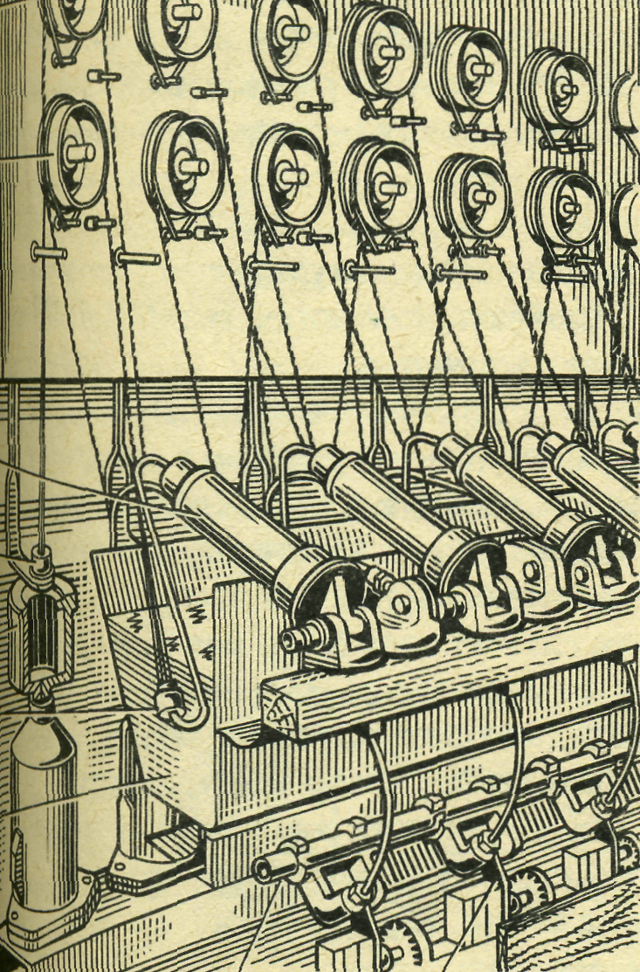 2. 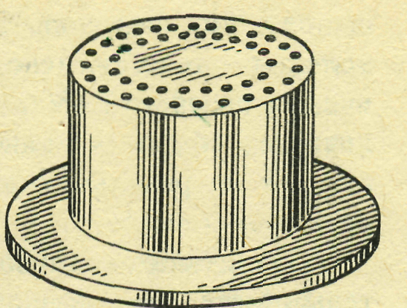

1.Изготовление волокна
2.Фильера
Рассмотреть на транспаранте (кодоскоп) таблицу свойств синтетических и искусственных волокон. Дать сравнительный анализ.

Свойства искусственных волокон
Название волокна | Блеск | Поверхность | Прочность | Сминаемость | Горение
вискозное | Резкий | гладкая, Скользкая | Высокая, значительно уменьшается в мокром состоянии | Большая | Горит быстро, остаётся серый пепел
Ацетатное | Матовый | гладкая, Скользкая | Высокая, незначительно уменьшается в мокром состоянии | Малая | Желтое пламя с образованием темного наплыва
Триацетатное | Матовый | гладкая | Невысокая, в мокром состоянии не уменьшается | Не мнётся | Желтое пламя с образованием темного наплыва

Свойства синтетических волокон
Название волокна | Блеск | Поверхность | Прочность | Горение
Капрон | Резкий | Гладкая | Прочное, не уменьшается в мокром состоянии | Плавится, а затем загорается голубовато-желтоватым пламенем,запах сургуча
Лавсан | Резкий | Гладкая | Прочное, не уменьшается в мокром состоянии | Горит слабовато-желтым цветом с выделением чёрной копоти
Нитрон | Матовый | Гладкая | Прочное, не уменьшается в мокром состоянии | Горит вспышками, интенсивно, выделяя черную копоть

Рассмотреть на транспаранте (кодоскоп) таблицу характеристики свойств синтетических и искусственных волокон. Дать сравнительный анализ. Записать в тетрадь данную таблицу.
Характеристика свойств тканей из химических волокон
Свойства тканей | Показатели свойств тканей
Свойства тканей | Вискоза | Ацетат | Капрон | Лавсан | Нитрон
Физико-механические:
Прочность | Высокая | Меньше, чем у вискозы | очень высокая | Высокая | Высокая
Сминаемость | Сильная | Небольшая | Небольшая | Малая | Средняя
Драпируемость | Средняя | Средняя | Малая | Малая | Малая
Гигиенические:
Гигроскопичность | Хорошая | Средняя | Малая | Низкая | Низкая
Воздухопроницаемость | Хорошая | Хорошая | Небольшая | Малая | Малая
Водопроницаемость | Хорошая | Средняя | Малая | Малая | Малая
Теплозашитные | Невысокие | Меньше, чем у вискозы | Слабые | Высокие | Очень высокие
Технологические:
Усадка | Большая | Небольшая | Слабая | Слабая | Слабая
Раздвижка нитей | Большая | Большая | Значительная | Малая | Малая
Осыпаемость | Большая | Большая | Значительная | Большая | Незначительная
Износостойкость | Средняя | Высокая | Высокая | Большая | Высокая

6.Работа с раздаточным материалом. Рассмотреть коллекции образцов синтетических и искусственных тканей. Рассмотреть коллекцию химических волокон. Дать сравнительный анализ.
7. Лабораторно-практическая работа. Определение свойств искусственных и синтетических тканей.
Оборудование: Образцы тканей, препаровальная игла, укладка с инструментами, таблицы свойств тканей и характеристики свойств тканей.
Ход работы:
При определении свойств тканей сравнивайте полученные данные с данными таблиц.
- Рассмотреть образцы тканей. Определить искусственные и синтетические ткани по характеру горения. Заполнить таблицу.
- Сжать образцы несколько раз в руке в течение 30 секунд и определить их сминаемость.
- Намочить образцы, сравнить их прочность с прочностью сухих.
- Отрезать от образца полоску ткани шириной 0,2 см, длиной 2 см. Держа ее пинцетом, поджечь, по характеру горения определить вид волокна.
- Препаровальной иглой отделить от образцов несколько нитей, определить, какая ткань обладает большей осыпаемостью.
- Ответить на вопросы:
  - Какие физико-механические, гигиенические свойства тканей вы изучали?
  - Какие ткани обладают лучшими физико-механическими свойствами?
  - Какая ткань самая прочная?

8. Закрепление темы:
- Какие волокна относятся к химическим?
- Что является сырьем для получения искусственных и синтетических волокон?
- Почему ткани в раскрое трудны в раскрое и обработке?
- Какая ткань не требует утюжки после стирки?
- Какие изделия можно сшить из тканей, выработанных их искусственных и синтетических волокон?

9.Вывод учителя

10.Выставление оценок.

11.Домашнее задание : ответить в печатной тетради на вопросы по теме, выполнить коллекцию искусственных и синтетических тканей в альбоме-тетради.

